MS PowerPoint
Tworzenie prezentacji multimedialnych

- Wprowadzenie.

PowerPoint to program graficzny, służący do przygotowania profesjonalnej prezentacji. Daje możliwość wykorzystania elementów graficznych (rysunki, tabele, wykresy, efekty wizualne itd.). Podstawowym składnikiem prezentacji są slajdy, można też przygotować notatki dla prezentera, materiały dla uczestników spotkania, oraz konspekt. PowerPoint zawiera pokaźny zbiór szablonów, na których można oprzeć prezentację.

Ćwiczenie 1
- Uruchom program PowerPoint i utwórz pustą prezentację o nazwie Kocie zabawy. Jako pierwszy slajd wybierz układ slajdu : Slajd tytułowy. Kliknąć na wybranym układzie slajdu, zostanie on otoczony ramką, następnie wcisnąć przycisk Enter.

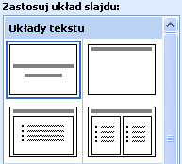

- Wybierz dowolny projekt slajdu. Aby wybrać projekt slajdu należy rozwinąć menu Okienko innych zadań z prawej strony ekranu roboczego a następnie wybrać Projekt slajdu.
Z dostępnych projektów wybierz ten, który Ci najbardziej odpowiada.

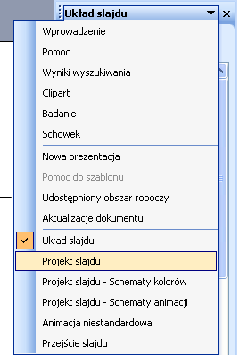

Ćwiczenie 2
Do wzorca slajdów wstawić pogrubioną czcionkę Book Antiqua. Dla tekstu tytułowego określić rozmiar czcionki na 46 punktów i wyśrodkować tekst.

- Z menu Widok wybrać polecenie Wzorzec, a następnie polecenie Wzorzec slajdów
- We wzorcu należy zdefiniować czcionkę i jej atrybuty oraz sposób rozmieszczenia tekstu
- Z menu Format wybrać polecenie Czcionka, wówczas zostanie wyświetlone okno dialogowe Czcionka

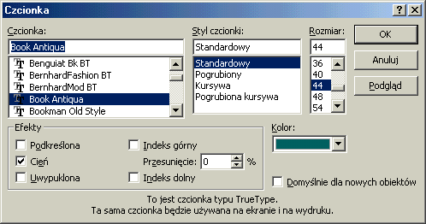

- W oknie dialogowym wypełnić pola Czcionka, Styl czcionki i Rozmiar i wcisnąć przycisk Ok.
- Na pasku narzędzi Formatowanie wcisnąć przycisk Wyśrodkuj.
- Na pasku narzędzi Wzorzec wcisnąć przycisk Zamknij

Ćwiczenie 3
Wpisać na slajdzie tekst tytułu i podtytułu aby otrzymać widok przedstawiony na rysunku

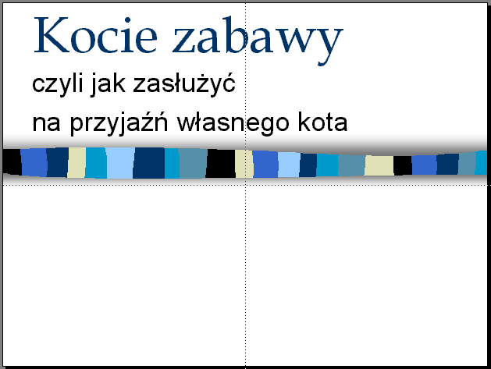

- Aby wpisać tekst w slajdzie tytułowym należy kliknąć w symbolu z napisem zastępczym Kliknij aby dodać tytuł i wpisać tekst. Tak samo wpisujemy podtytuł.
- Przesuwać elementy slajdu jak na rysunku

Ćwiczenie 4
Wstawić do slajdu z galerii rysunków ClipArt rysunek kota.
Skopiować rysunek kota a następnie wykonać odbicie lustrzane
- Aby wstawić rysunek kota należy wybrać z menu Wstaw / Obraz /ClipArt. Dalej postępujemy tak jak w programie Word (najlepiej odnaleźć rysunek korzystając z funkcji Wyszukaj).
- Skopiować rysunek kota i ustawić go z lewej strony slajdu, wykonać odbicie lustrzane. Aby to wykonać należy na pasku narzędzi Rysowanie nacisnąć przycisk Rysuj, wybrać polecenie Obróć lub przerzuć, a następnie polecenie Przerzuć w poziomie.

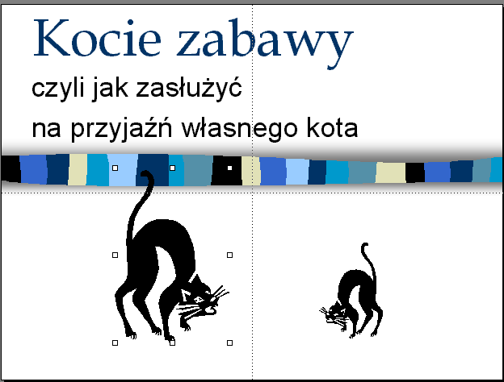
Ćwiczenie 5
Wstawić rysunek kociego czarodzieja do tła slajdu i sformatować go jako przezroczysty.
- Z menu Widok wybrać polecenie Wzorzec, a następnie Wzorzec slajdów.
- Na pasku narzędzi rysowanie wcisnąć przycisk Wstaw ClipArt i odszukać rysunek czarodzieja następnie ustawić go i nadać mu opcję Rozmycie.
- Zamknąć Wzorzec.

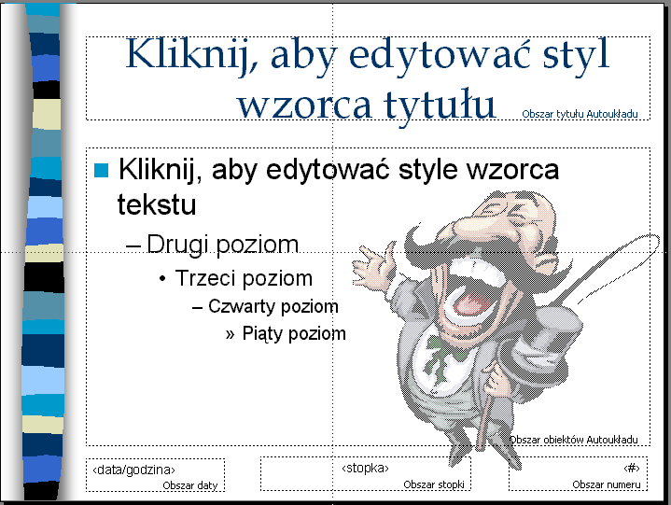
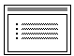
Ćwiczenie 6
Utworzyć slajd z listą wypunktowaną
- Na pasku narzędzi Wstaw
- W oknie dialogowym Nowy slajd wybrać układ slajdu Tytuł i tekst
- Nacisnąć przycisk Ok.
- Wpisać tytuł i pozycje listy jak na rysunku

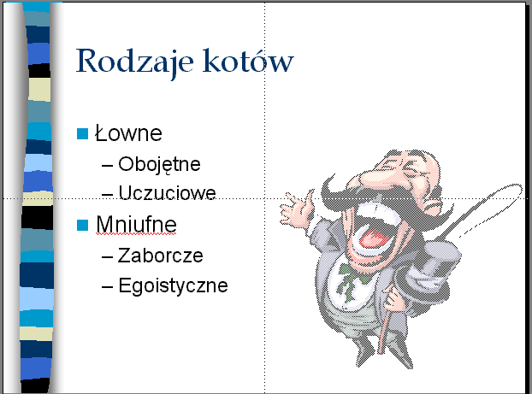
Ćwiczenie 7
Zmienić globalnie znak wypunktowania trzech pierwszych poziomów wykazu według rysunku.

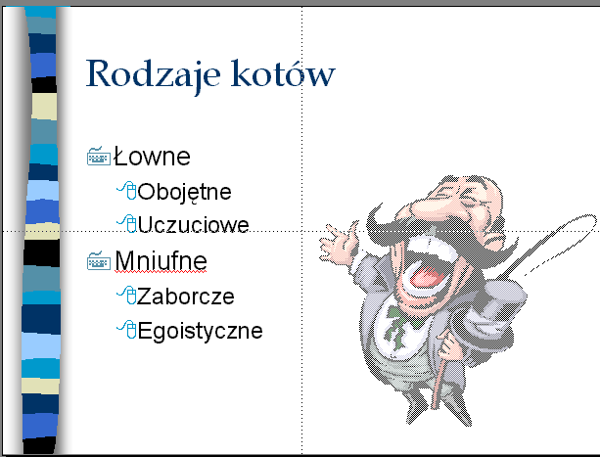

- Z menu Widok wybrać polecenie Wzorzec, a następnie Wzorzec slajdów
- Zaznaczyć poziom listy wypunktowanej, który ma ulec zmianie
- Z menu Format wybrać polecenie Punktatory i numeracja
- Na karcie Punktowane nacisnąć przycisk Dostosuj, zostanie wyświetlone okno dialogowe w którym możemy wybrać dowolny symbol. Symbol klawiatury i myszki znajdziesz w czcionce Windinns.
- Na pierwszym poziomie wybierz znak klawiatury
- Na drugim poziomie wybierz znak myszki

Ćwiczenie 8
Utworzyć jako trzeci slajd ze schematem organizacyjnym
- Na pasku narzędzi wybrać przycisk Nowy slajd
- W oknie dialogowym wybrać układ Tytuł i diagram lub schemat organizacyjny 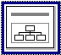
- Wpisać tytuł slajdu: Hierarchia domowa z punktu widzenia kota.
- Dwukrotnie kliknąć na symbolu zastępczym schematu organizacyjnego, pojawi się poniższy widok
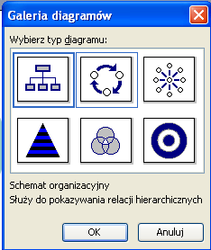

- Wybierz pierwszy diagram i wpisz w komórki schemat tekst wg. wzoru

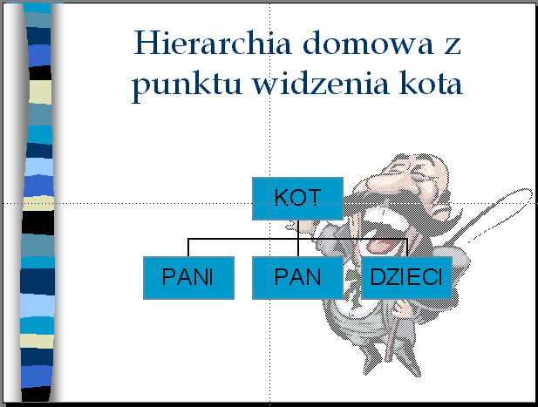
Ćwiczenie 9
Dołączyć do schematu dodatkowe komórki zgodnie ze wzorem przedstawionym na rysunku
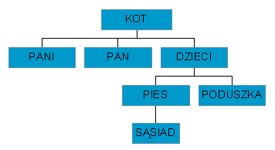
- Aby dołączyć komórki należy nacisnąć przycisk Wstaw kształt


Ćwiczenie 10
Dokonać formatowania schematu:
- Kliknij 2 X na danym bloczku otworzy się okno Formatowanie autokształtu.
- Ustaw różne kolory dla wszystkich bloczków, wybierz niebieski kolor obramowania
- Zmienić grubość obramowania, w bloku ostatnim zmienić styl obramowania

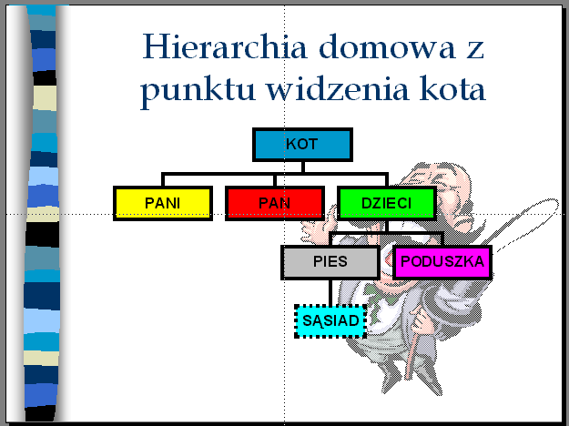

Ćwiczenie 11
Utworzyć slajd z wykresem, wg wzoru

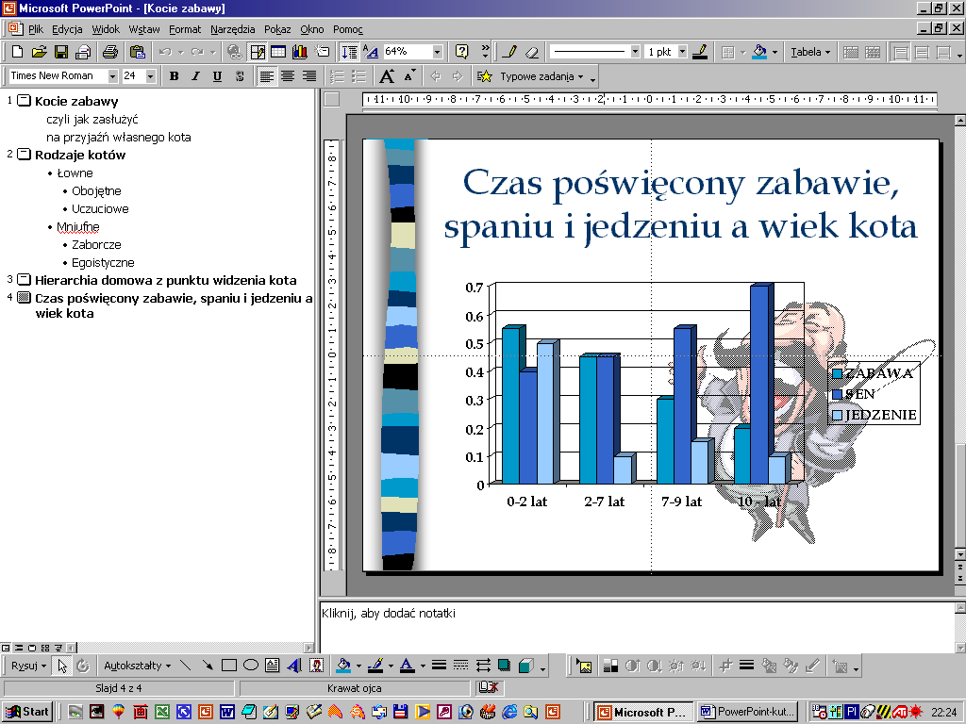

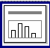
- Na pasku narzędzi Formatowanie nacisnąć Nowy slajd
- W oknie dialogowym Nowy slajd wybrać układ Tytuł i Wykres i naciskamy OK
- Wpisać tytuł slajdu (jak na rysunku)
- Kliknąć dwukrotnie na symbolu zastępczym - pokaże się okno Arkusz danych

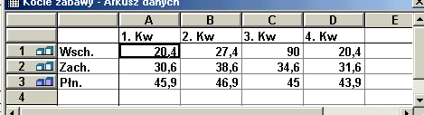

- Zaznaczyć wszystkie komórki z danymi i nacisnąć klawisz Delete.
- Wprowadzić nowe dane do komórek

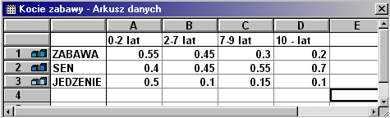

Ćwiczenie 12
Dla serii danych SEN ustalić jasnoszary kolor słupków
- Zaznaczyć element, który będzie modyfikowany (serię danych SEN)
- Z menu Format wybrać polecenie Zaznaczone serie danych, pokaże się okno dialogowe Formatuj serię danych
- Wyświetlić kartę Desenie i w grupie Obszar wybrać kolor jasnoszary i następnie przycisk Ok.
- Możesz zmienić również pozostałe serie danych na inne kolory.

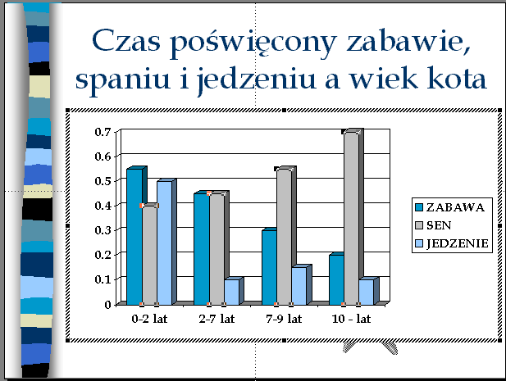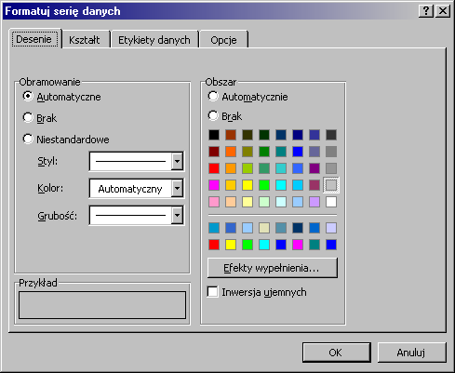

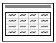
Ćwiczenie 13
Utworzyć slajd z tabelą. Slajd zatytułować Rasa kota a liczba kociąt.
- Na pasku narzędzi Formatowanie wybrać Nowy slajd
- Zaznaczyć układ Tytuł i tabela, a następnie wcisnąć przycisk Ok.
- Wpisać tytuł slajdu
- Dwukrotnie kliknąć na nazwie zastępczej tabeli
- W polu liczba kolumn wpisać 4
- W polu liczba wierszy wpisać 3
- Wypełnić tabelę wg poniższego wzoru

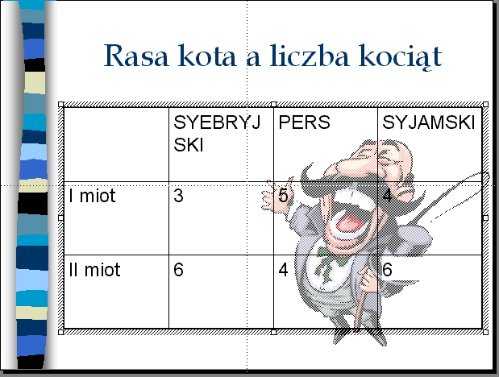
Ćwiczenie 14
Formatowanie tabeli:
  - Wypełnić komórki lub grupy komórek różnymi deseniami lub teksturami
  - Zmienić rozmiar czcionek
  - Zmienić szerokość obramowania

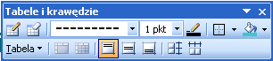
Pasek narzędzi umożliwiający formatowanie tabeli.

Sformatuj tabelę wzorując się na poniższym rysunku:

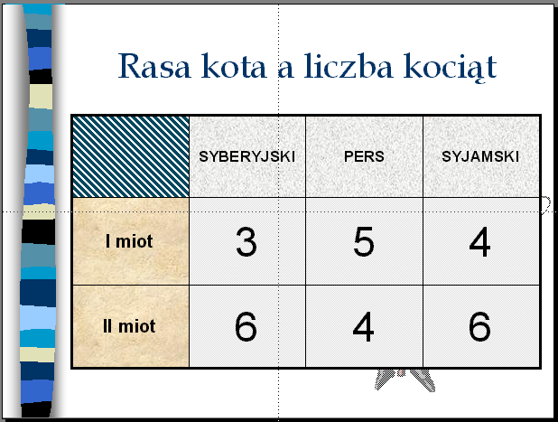
Ćwiczenie 15
Utworzyć nowy slajd na potrzeby rysunku. Nadać mu tytuł: Kocie łapki na świecie.
- Wcisnąć przycisk Nowy slajd
- Wybrać w oknie Tylko tytuł a następnie przycisk Ok.
- Stwórz slajd z kotkiem z internetu

Ćwiczenie 16
Korzystając z paska narzędzi Rysowanie utworzyć nowy slajd wg poniższego wzoru.

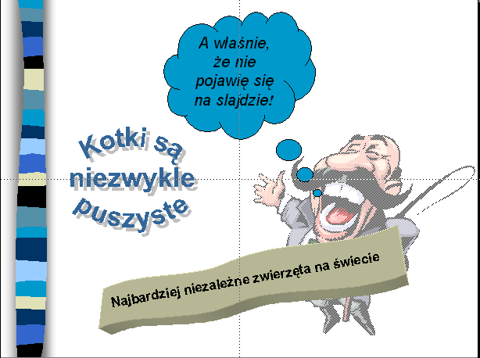
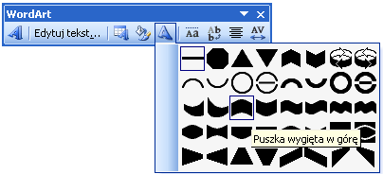

Kształt tekstu ustalamy na pasku narzędzi WordArt

Ćwiczenie 17
Dla drugiego slajdu prezentacji „Kocie zabawy” wybrać jedno z ustawień animacji standardowej
- W widoku Normalny przejść do drugiego slajdu prezentacji
- Zaznaczyć listę wypunktowaną
- Z menu Pokaz slajdów wybrać polecenie Schematy animacji
- Przeglądnij dostępne schematy animacji i wybierz jeden z nich.
- Aby obejrzeć efekt zastosowania animacji, należy wcisnąć przycisk Pokaz slajdów

Ćwiczenie 18
Określić ustawienia animacji niestandardowej na slajdzie dla wszystkich obiektów umieszczonych na slajdzie
- Kliknąć na obiekcie i z menu Pokaz slajdów wybrać polecenie Animacja niestandardowa, zostanie wyświetlone okno dialogowe Animacja niestandardowa
- Naciśnij przycisk Dodaj efekt i określ efekt animacji
- Przetestuj dostępne efekty animacji nadając każdemu obiektowi na kolejnych slajdach inny efekt.
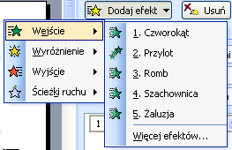

Ćwiczenie 19
W tym samym slajdzie ustal parametry na karcie Chronometraż
- Na karcie Chronometraż Animacji niestandardowej określić kolejność wyświetlania obiektów na slajdzie
- Zmienić Rozpoczęcie animacji dla wszystkich obiektów na Automatycznie po 3 sek.
- Nacisnąć przycisk Ok.
- Sprawdzić ponownie efekty slajdów w Pokazie
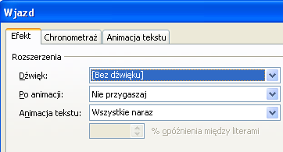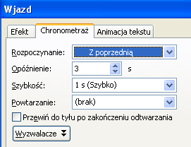

Ćwiczenie 20

Wstawić do bieżącego slajdu wybrany dźwięk znajdujący się w galerii Clip Organizer
- Z menu Wstaw wybrać polecenie Filmy i dźwięki, a następnie polecenie Dźwięk z kolekcji programu Clip Organizer.
- W odpowiednie kategorii wybrać dowolny dźwięk W oknie wyboru wybrać, czy dźwięk ma być odtwarzany automatycznie czy też po kliknięciu myszką

Ćwiczenie 21

Dołącz do slajdu trzeciego przycisk odtwarzający dźwięk „Maszyna do pisania”
- Na pasku narzędzi Autokształty nacisnąć przycisk Przyciski akcji, a następnie nacisnąć przycisk Przycisk akcji: dźwięk
- Przeciągnij po slajdzie tworząc przycisk
- W otwartym oknie na karcie Kliknięcie myszą zaznaczyć opcję Odtwórz dźwięk i z listy wybrać pozycję Maszyna do pisania. Zakończyć OK

Ćwiczenie 22
Zmienić standardowy sposób wyświetlania slajdu na ekranie monitora na drugim slajdzie. Zastosować efekt: Szachownica w dół, dźwięk - Strzał i automatyczne przełączanie slajdu po 5 sekundach
- W menu Pokaz wybrać Przejście slajdu
- W grupie efektów wybrać jedną pozycje i obserwować podgląd
- Ustalić, jak szybko ma się pojawić slajd, zaznaczając odpowiednią opcję
- Jeśli przejście miedzy tym slajdem a kolejnym ma odbywać się automatycznie, to w grupie Przejdź dalej zaznaczyć opcję Automatycznie po i wpisać liczbę sekund. Opcja Po kliknięciu myszą powinna być zaznaczona jeśli przejścia mają się odbywać również po kliknięciu
- Nacisnąć przycisk Zastosuj we wzorcu, wówczas wybrane efekty przejścia zastosowane zostaną do wzorca slajdu, albo nacisnąć przycisk Zastosuj do wszystkich, wówczas wybrane efekty zostaną zastosowane do wszystkich slajdów

Ćwiczenie 23
Zmienić schemat kolorów dla wszystkich slajdów
- Z menu widok wybrać polecenie Wzorzec, a następnie polecenie Wzorzec slajdów
- Wybrać polecenie Projekt Slajdu - Schematy kolorów, wyświetli się okno dialogowe Schemat kolorów
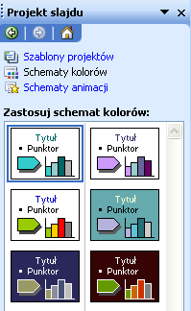

- W grupie Kolory schematu obowiązujący zestaw kolorów dla elementów graficznych wybranego typu obiektu to: Tło, Tekst i linie, cienie, Tekst tytułowy, Wypełnienia, Akcent, Akcent i hiperłącze.
- Aby zmienić kolor wybranego elementu należy:
- Nacisnąć polecenie Edytuj schematy kolorów i kliknąć na kolorze wybranego elementu
- Nacisnąć przycisk Zmień kolor, otworzy się okno z paleta kolorów
- Na karcie Standardowy albo Niestandardowy wybrać odpowiedni kolor i nacisnąć przycisk Ok. Powtórz poszczególne czynności dla innych elementów graficznych.

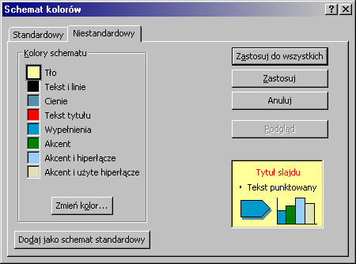
Ćwiczenie 24
Zmienić tło ósmego slajdu na Gradient żółto-błękitny w pionie
- Kliknąć prawym przyciskiem myszy na tło i z menu wybrać opcje Tło

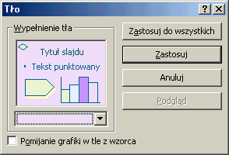

- Kliknąć na strzałce i wybrać Efekty wypełnienia a w karcie Gradient odpowiednie Kolory i Style cieniowania
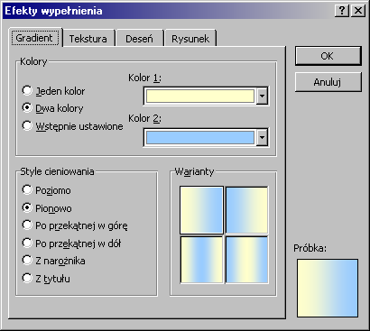
- Wcisnąć przycisk Zastosuj

Ćwiczenie 25
Przygotować ręcznie sterowany pokaz wszystkich slajdów prezentacji. Ustalić kolor pióra na czerwony.
- Z menu Pokaz slajdów wybrać polecenie Przygotuj pokaz , zostanie wyświetlone okienko dialogowe
- W grupie Typ pokazu zaznaczyć opcje określające, jak powinna przebiegać prezentacja: Prezentowany przez prelegenta (pełny ekran)
- Przeglądany indywidualnie (okno)- pozwala osobie przeglądającej prezentację na uruchomienie jej w oknie, osoba ta może edytować, kopiować i drukować slajdy
- Przeglądany jako kiosk (pełny ekran) – powoduje automatyczne wyświetlanie prezentacji. Osoba uruchamiająca nie może jej edytować
- Pętla ciągła do naciśnięcia klawisz Esc – powoduje, że prezentacja jest ponownie uruchamiana natychmiast po zakończeniu.
- Pokaz bez narracji – uruchamia prezentację bez nagrania narracji
- Pokaz bez animacji – uruchamia prezentację bez animacji
- W grupie slajdy określić, które slajdy mają być wyświetlane podczas prezentacji.
- W grupie Przeglądanie slajdów zaznaczyć opcję Ręcznie
- Z listy Kolor pióra wybrać czerwony
- Nacisnąć przycisk Ok.
- Rozpocząć prezentację
- Wykorzystać Pióro (podczas prezentacji kliknij prawa myszką i z menu wybierz Opcję wskaźnika/Pióro)

Ćwiczenie 26
Stworzenie menu na slajdzie tytułowym wg rysunku.
- Przygotować rysunek małego kotka do kopiowania
- Ustawić jak na rysunku i zmienić ich kolorystykę
- Wypełnić pola tekstowe nazwami obok każdego kota
- Między rysunkiem dużego kota (z lewej) a menu wstaw obiekt WordArt i nazwij Kocie menu

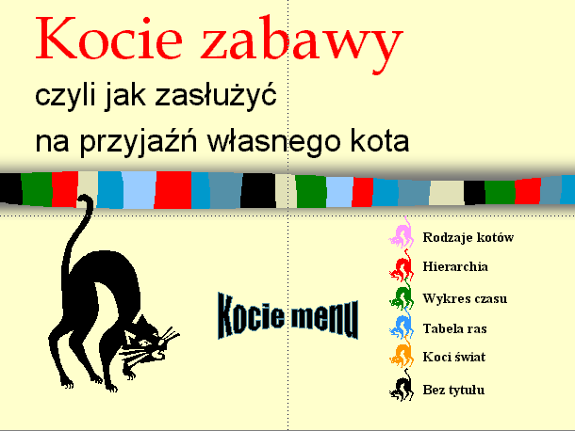
Ćwiczenie 27
Hiperłącza
- Zaznaczyć rysunek pierwszego kotka z menu
- Kliknąć w niego prawą myszką i wybrać Ustawienie akcji
- Wskazać Hiperłącze do: i z listy wybrać Slajd
- W oknie Hiperłącze do slajdu wybrać Rodzaje kotów (połączenie do slajdu drugiego w pokazie) i kliknąć dwukrotnie OK. zamykając okna

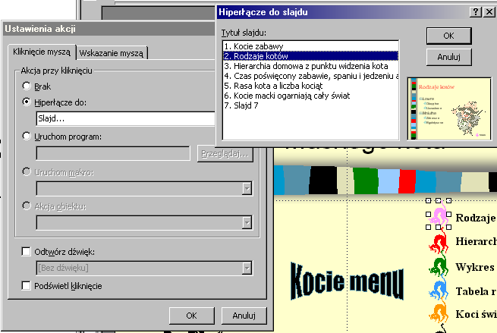

- W identyczny sposób stworzyć połączenie następnych kotków z menu do innych slajdów
- Aby połączenia były bardziej dostępne można dokonać również połączeń nazw z menu do poszczególnych slajdów
- Sprawdzić połączenia w pokazie prezentacji

Ćwiczenie 28
Hiperłącza c.d.
- Stworzyć w każdym slajdzie (oprócz tytułowego) połączenia do slajdu tytułowego
- Skopiować poszczególne kotki z menu do odpowiednich slajdów w prawym dolnym rogu
- W drugim slajdzie (Rodzaje kotów) z prawej strony kotka wpisać tekst Menu (pole tekstowe)
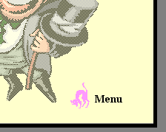
- Stworzyć połączenie kotka i tekstu do slajdu pierwszego (tytułowego)
- Analogicznie stworzyć połączenia powrotne w pozostałych slajdach
(od 3 - do 7)
- Sprawdzić połączenia w pokazie

Ćwiczenie 29
Hiperłącza c.d.
- Jak w poprzednich ćwiczeniach w slajdzie trzecim stworzyć połączenie przycisku „Maszyna do pisania” do slajdu siódmego
- Opisać przycisk wykorzystując Autokształty/Objaśnienia i wpisując: Przycisk, który poprowadzi Cię do świata magii
- Zapisać prezentacje i zamknąć program

Ćwiczenie 30
Nowa prezentacja
- Uruchomić ponownie PowerPoint
- Przy tworzeniu nowej prezentacji zastosować Pusta prezentację
- Wybrać nowy slajd Tylko tytuł
- W pierwszym slajdzie wpisać tytuł Kopia – Word
- Wstawić nowy slajd
- W drugim wpisać tytuł: Kopia – Excel
- Nie zamykając PowerPoint otworzyć dowolny dokument stworzony w Word
- Zaznaczyć fragment dokumentu i skopiować Ctrl+C
- Powrócić do nowej prezentacji i w slajdzie pierwszym wkleić fragment dokumentu Word (Ctrl+V)
- Otworzyć następnie dowolne ćwiczenie stworzone w Excel
- Skopiować go i wkleić w drugim slajdzie nowej prezentacji
- Zamknąć Word i Excel
- Zmień kolor tła pierwszego slajdu na jasno żółty zaznaczając Pomijanie grafiki w tle z wzorca
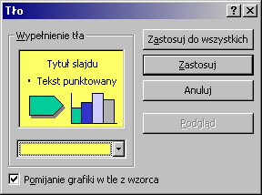
- Kolor tła drugiego slajdu ustalić na jasno niebieski i zaznaczyć również pomijanie grafiki...
- Zapisać prezentację pod nazwa Kocie kopie

Ćwiczenie 31
- Uruchomić prezentacje Kocie zabawy
- W konspekcie kliknąć slajd siódmy
- Z menu Wstaw wybrać Slajdy z pliku
- Przeglądać i wybrać z karty Znajdywanie prezentacji prezentację Kocie kopie
- Gdy pojawią się dwie miniaturki slajdów Wstawić wszystkie
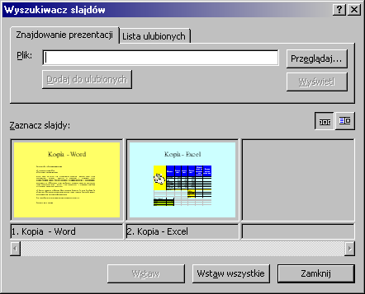

- Zapisać zmiany i uruchomić po raz kolejny prezentację

